Vyúčtování neinvestiční dotace subjektů v oblasti kultury – provozní náklady

za rok 2011
Vyplní Odbor kultury MMB
Vyúčtování přijato dne: Číslo projektu:

Schválená částka:
Název příjemce dotace: Divadelní studio Dialog, Hochmanova 13, 628 00 Brno

Vyplní příjemce dotace
VÝDAJE 2011 | Plán  na rok 2011 | Skutečnost roku 2011 | Hrazeno z dotace Statutárního města Brna
a) Materiál: /papír, filmy, kancelářské potřeby. apod./ | 20 | 18 | 8,6
b) Energie: | 0 | 0 | 0
c) Opravy a údržba celkem v tis. Kč: | 12 | 6 | 0
d) Cestovné: | 20 | 18 | 0
e) Služby celkem: | 179 | 85 | 21,4
propagace | 28 | 17 | 0,4
nájem | 121 | 43 | 21
spoje | 5 | 6 | 0
přepravné | 15 | 12 | 0
ostatní služby | 10 | 7 | 0
f) Osobní náklady celkem v tis. Kč: | 45 | 27 | 0
mzdy a odvody | 5 | 3 | 0
autorské honoráře | 30 | 20 | 0
dohody | 10 | 4 | 0
g) Ostatní náklady celkem: | 0 | 0 | 0
Náklady celkem v tis. Kč: | 276 | 154 | 30
VÝNOSY 2011 | Plán  na rok 2011 | Skutečnost k 31. 12. 2011
h) Tržby celkem v tis. Kč: | 114 | 46
ze vstupného | 110 | 43
ze služeb | 0 | 0
z prodaného zboží | 4 | 3
ch) Dary: | 0 | 0
i) Členské příspěvky: | 72 | 69
j) Neinvestiční dotace celkem: | 90 | 39
požadovaná částka po městě Brně | 50 | 30
požadovaná částka po MK ČR | 0 | 0
ostatní /např. městské části/ | 40 | 9
k) Ostatní výnosy celkem: | 0 | 0
Výnosy celkem v tis. Kč: | 276 | 154
l) Výsledek /výnosy - náklady: | 0 | 0
V Brně dne: Razítko organizace a podpis oprávněné osoby:

Přehled předložených dokladů

Pořadové číslo dokladu | Doklad číslo  (faktura, výpis z účtu, paragon, pokladní doklad) | Účel využití dotace | Částka v Kč:  (částka na dokladu)
 | 31051036 (faktura+výpis z účtu) | propagace | 480,-
 | 2115006211 (faktura+výpis z účtu) | Pronájem zkušebny | 1400,-
 | 3203126 (faktura)+doklad o zapl. z 25.8.2011-11HV108 | nákup materiálu na výrobu kulis-Limonádový Joe, Dva na Kanapi | 2514,-
 | 2115009211 (faktura+výpis z účtu) | Pronájem zkušebny | 1350,-
 | 2115011011 (faktura+výpis z účtu) | Pronájem zkušebny | 1000,-
 | 2115015011 (faktura+výpis z účtu) | Pronájem zkušebny | 2049,65,-
 | 1100018 (faktura+výpis z účtu) | Pronájem zkušebny | 1500,-
 | 110821611 (faktura)+doklad o zapl. z 25.10.2011-11HV075 | Nákup materiálu na výrobu kulis – Limonádový Joe, Dva na kanapi | 7200,-
 | 2502011(faktura+ výpis z účtu) | Pronájem zkušebny 9-12/2011 | 6930,-
 | faktura/+doklad o zapl. z 22.2.2011-11HV059 | Pronájem sálu Stadion, o.s. | 2500,-
 | 0014/2011/faktura/+doklad o zapl. z 7.3.2011-11HV059 | Pronájem sálu Stadion, o.s. | 1500,-
 | 0056/2011/faktura/+doklad o zapl. z 6.10.2011-11HV059 | Pronájem sálu Stadion, o.s. | 3000,-

Předložte kopie uvedených dokladů na částku poskytnutou statutárním městem Brnem.
Čestné prohlášení o doložení účetního deníku Občanského sdružení Divadelního studia Dialog.

Já, Martin Hanák, předseda Občanského sdružení Divadelní studio Dialog, čestně prohlašuji, že doložím kompletní přehled zaúčtovaných dokladů, který je součástí „Vyúčtování neinvestiční dotace subjektů v oblasti kultury – provozní náklady za rok 2011“.

V Brně, dne 16.1. 2012 ……………………………………
Martin Hanák
Předseda Občanského sdružení
Divadelní studio Dialog

Zhodnocení činnosti DS Dialog za rok 2011

Během roku 2011 sehrálo DS Dialog 13 reprízových představení v Brně:
- O kočičím zpívání (pohádka)
- Jak se krotí ženské (podle hry Williama Shakespeara)
- Ostře sledované vlaky (Bohumil Hrabal – Václav Nývlt)
- Fanóšku, neboj sa! (pohádka)

Byly plánovány 2 premiéry, z nichž jedna se uskutečnila v listopadu (Limonádový Joe – Jiří Brdečka), druhá byla posunuta na 19. ledna 2012 (Dva na kanapi – Marc Camoletti). Důvodem byl nedostatek volných termínů v divadelním sále Stadec, o.s., kde má DS Dialog společně s dalšími divadelními spolky svoji domovskou scénu.

Během celého roku probíhaly pravidelně 1x týdně zkoušky nových i stávajících her. Členové se aktivně podíleli na výrobě kulis a rekvizit pro 2 premiérové hry a opravě kulis a rekvizit her reprízovaných.

Nad rámec brněnských představení vystoupilo DS Dialog také v Klubu kultury Uherské Hradiště, Ledči nad Sázavou, Střelicích, Hodoníně a Ilavě (Slovensko).

V prosinci uspořádalo DS Dialog mikulášskou nadílku pro pacienty Masarykova onkologického ústavu na Žlutém kopci v Brně. (http://brnensky.denik.cz/multimedia/galerie/3449005.html)

Počet aktivních členů: 19
Počet představení: 24 z toho výjezdních mimo Brno 10
Průměrná návštěvnost: 40 diváků

Přílohy: fotodokumentace

V Brně, dne 16.1. 2012 ……………………………………
Martin Hanák
Předseda Občanského sdružení
Divadelní studio Dialog

Fotodokumentace
Limonádový Joe

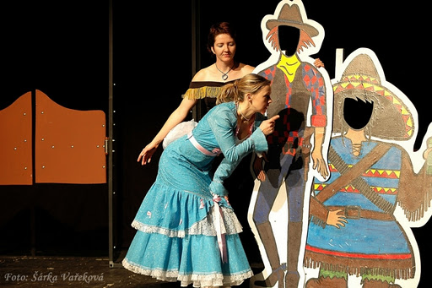

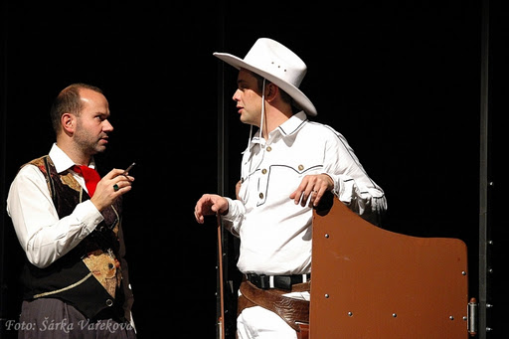

O kočičím zpívání

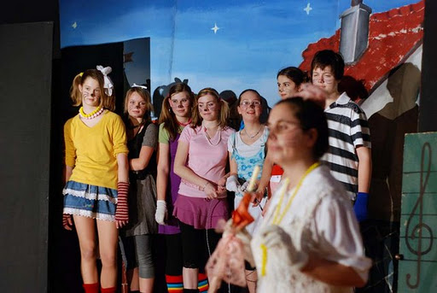

Jak se krotí ženské

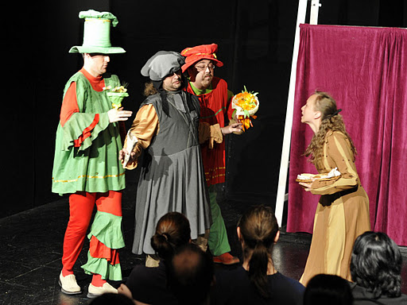
Ostře sledované vlaky

